**DB-504 空调实训考核装置**

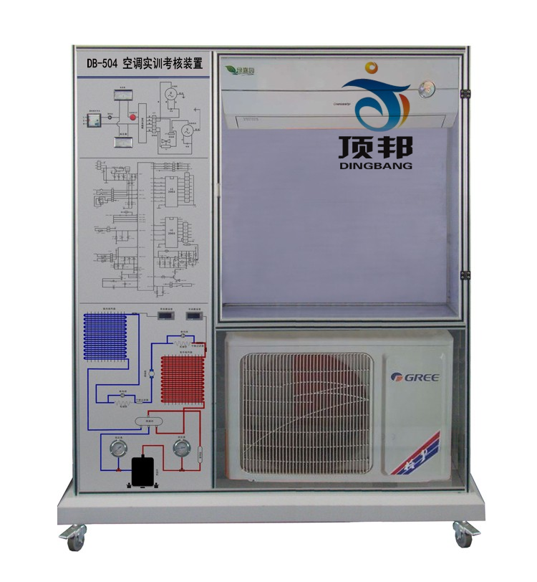

一、 概述

DB-504 空调实训考核装置是为大中专院校的制冷空调专业、各技能培训及全国职业技能鉴定部门开发设计的，适用于“制冷原理及应用”、“制冷空调技术”、“制冷空调设备维修与操作”等教学实训要求。该装置集制冷系统、电气控制系统、故障模拟系统为一体，布局合理、造型美观大方。

二、特 点

1、整个系统真实完整, 与市场上的空调总体结构、性能基本相同。具有制冷、制热、通风、除湿、温度和风速选择、定时及扫风控制、睡眠、自动等功能

2.、装置直观展示了空调的系统结构和工作原理，便于教学演示讲解及学生对课本知识的理解掌握。配置温度表、真空压力表以及相应的信号指示灯，使整个空调系统的实时工作状态一目了然；

3、前面板中间印有电气控制系统原理图，

4、可观察到整个制冷系统结构原理以及主要部件的实际物体，相应部件均有名称标识；并设有视液镜，可观察制冷剂状态

5、.本实训装置设有故障模拟功能，提供室外执行部件的接线区域，开设应用性的实训项目，有较强的实训性。有利于学生将理论应用于实际，并培养学生实际操作动手能力；有利于开展技能鉴定、考核工作

6、设有电流型漏电保护装置；并有热保护器件，对压缩机进行过热、过载保护；实训强电连接导线及插座采用手枪插式全封闭结构，使用方便、可靠、防触电

7、制冷系统上设置用手动节流阀，和自动节流装置，可模拟不同环境下的制冷模式，可以模拟节流开度，调节制冷剂的流量，观察制冷效果。

9、主机安装部件采用防水，安装，美观大方，方便可拆安装，不易损坏，

10.在蒸发器不同压力下，实现压缩机在不同制冷量的测试，具有压缩机过冷/过热自动调节

11.改变了机械式节流装置在实验过程中难以调节和损坏,让学生在实验过程中学习电子控制的方法，操作调节方式，技术参数调整.

12.外部控制模式：可第二次开发成4-20Ma输入模式、0-5V控制模式。

13.动画模式:触摸屏或软件连接模式下：各自己显示执泵或者制冷工作流程状态，

14. 动画模式:触摸屏或软件连接模式下:可显示压缩机排气温度、吸气温度、冷凝温度、蒸发温度，可根据温度实时调节机组过冷度。过热度。

15、制冷量调节控制装置：系统由显示模块、功能模块、上们机软件3部分组成，（出厂根据产品性能，厂家自主配置组合）

**三、技术参数**

1．工作电源：AC220V 50Hz±5%

2．外形尺寸：150×800×1700mm

3．整机功耗：1100W

4、适用电压范围：160V～253V

5、最大遥控距离8m，角度90度。

6、噪声：内机37-44dB，外机是55-65dB。

7、环境温度：-5℃—40℃

8、相对湿度：≤85%（25℃）

**四、装置的基本装备**

1、电源、仪表控制屏

控制屏为铝合金结构，铝质面板，为实训提供交流电源、各种测试仪表及实训器等，具体功能如下：

2、制冷系统压力检测单元：提供2只真空压力表，测量范围分别为-0.1～1.8MPa、-0.1～3.5MPa、用于测量空调.

温度检测单元：提供三位半数字温度表2，，显示不同点的温度变化情况

3、电流型漏电保护装置1套：对地漏电电流超过一定值，即跳闸切断电源；设有热保护器件，对压缩机进行过热、过载保护。

4、实训台:实训桌为铝合金双层亚光密纹喷塑结构，、防水、耐磨高密度板,结构坚固，造形美观大方；，桌面用于安装电源控制屏并提供一个宽敞舒适的工作台面。实训桌还设有四个万向轮，便于移动和固定，有利于实训室的布局。

5、故障:提供模拟空调与模拟多个故障打接线点，提供常见的空调电气节电路连接，用来模拟系统的故障；设置类型有：电源电路、温度传感电路、驱动电路、压缩机保护电路、室内风机调速电路等。空调模拟故障开关量、模拟故障开关量，满足多点故障设置要求。

五、配置表

|  |  |  |  |
| --- | --- | --- | --- |
| 序号 | 名称 |  | 数量 |
| 1 | 压缩机1P | 随机 | 1套 |
| 2 | 液视镜 | 1/4 | 1套 |
| 3 | 冷凝器 | 空调室外机 | 1套 |
| 4 | 蒸发器 | 空调室内机 | 1套 |
| 5 | 温度表 | I900 | 4套 |
| 6 | 高压表 | 面板 | 1套 |
| 7 | 低压表 | 面板 | 1套 |
| 8 | 毛细管 | 0.75CM | 1套 |
| 9 | 手动膨胀阀 | 1/4 | 1套 |
| 10 | 过滤器 | 1/4 | 1套 |
| 11 | 实验连接线 | 5 | 套 |
| 12 | 说明书 | 1 | 本 |
| 13 | 多功能系控制显示系统 | 1 | 套 |

**六、实训项目**

1、 技工基本技能实训

2 、专用工具的基本操作

3、 系统管件焊接

4、 系统的检漏

5、冷系统的抽真空与充注制冷剂

6、 制冷工技能实训设计、安装、调试及检修

7 、空调主控板电路原理

8、 电器元件的测量及系统运行

9 、R-23型空调器故障与分析

10、电器元件的测量及系统运行 障与分析

11、 模拟变压器T的副边N2开路，整机不工作

12、 桥堆：模拟桥式整流桥环+12V无输出，整机不工作

13、 稳压块输出：模拟7805稳压块坏+5V无输出，整机不工作

14、 模拟红外接收管无电源输入，不能遥控

15、 温度传感器电阻：模拟室内环境温度很高,故障代码

16、化霜温度传感器电阻：模拟室内环境温度很高，可制冷不能制热,故障代码

17、继电器线圈坏，辅助加热不起作用, 测量分析

18、继电器线圈坏，室外风机不转，测量分析

19、继电器线圈坏，压缩机故障, 测量分析

20、继电器线圈坏，室外风机不转，测量分析

21、室内风机风机不转,故障现象，故障代码

22、压缩机,故障现象

23、室外风机不转,故障现象

24、电磁阀,故障现象